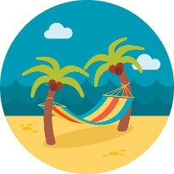

In den Bergen
Zuhause
In der Stadt
Am Meer
Urlaub
